Dragi starši!

Zahvaljujemo se Vam, ker nam boste tudi v letošnjem letu v času oratorija zaupali svoje otroke. Zanje nas bo letos skrbelo okrog 20 mladih animatorjev. S svojim navdušenjem želimo Vašim otrokom polepšati poletne dni in jim približati vrednote iskanja, skupnosti, odrešenja, evangelija, poguma in Božjega spremstva.

Prosimo, da spodbudite otroke, da izpolnjeno prijavnico oddajo v župnišču do nedelje, 5. julija. S pravočasno prijavo nam boste pomagali pri pripravi zadostne količine materialov za delavnice. Skupaj z izpolnjeno prijavnico naj otroci oddajo tudi izbrani prispevek, ki znaša na enega udeleženca 25€, za dva otroka iz iste družine 40€, za tri ali več otrok iz iste družine pa 50€.

V ceno je vključen vsakodnevni obrok, celodnevni izlet, različni pripomočki, materiali za delavnice in spominsko darilo.


Program Oratorija

:: nedelja ::

9⁰⁰ | ~ Jutranje zbiranje
9¹⁵ | ~ Začetek Oratorija
11⁰⁰ | ~ Sveta maša (vabljeni tudi starši)
12⁰⁰ | ~ Spust zastave in odhod domov

:: od ponedeljka do četrtka ::

9⁰⁰ | ~ Jutranje zbiranje
9³⁰ | ~ Začetek Oratorija
10⁰⁰ | ~ Kateheze – pogovor o zgodbi
11³⁰ | ~ Delavnice
13⁰⁰ | ~ Kosilo
14⁰⁰ | ~ Vsakodnevna velika igra
15⁴⁵ | ~ Zaključek in obvestila
16⁰⁰ | ~ Spust zastave in odhod domov

:: petek ::

9⁰⁰ | ~ Jutranje zbiranje
9³⁰ | ~ Začetek Oratorija
10⁰⁰ | ~ Kateheze – pogovor o zgodbi
11³⁰ | ~ Delavnice
13⁰⁰ | ~ Kosilo
14⁰⁰ | ~ Vsakodnevna velika igra
16⁰⁰ | ~ Predstavitev oratorija staršem in razstava izdelkov

Program je informativen in bo prilagojen trenutnim potrebam otrok.

:: Izlet in potepanje ::

Predvidoma bomo sredo ali četrtek (odvisno od vremena) porabili za celodnevni izlet v »neznano«. Starši boste o lokaciji in ostalih podrobnostih izleta naknadno in pravočasno obveščeni.
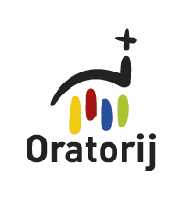

10. Oratorij
Župnije Križe

od 23. do 28. avgusta 2015

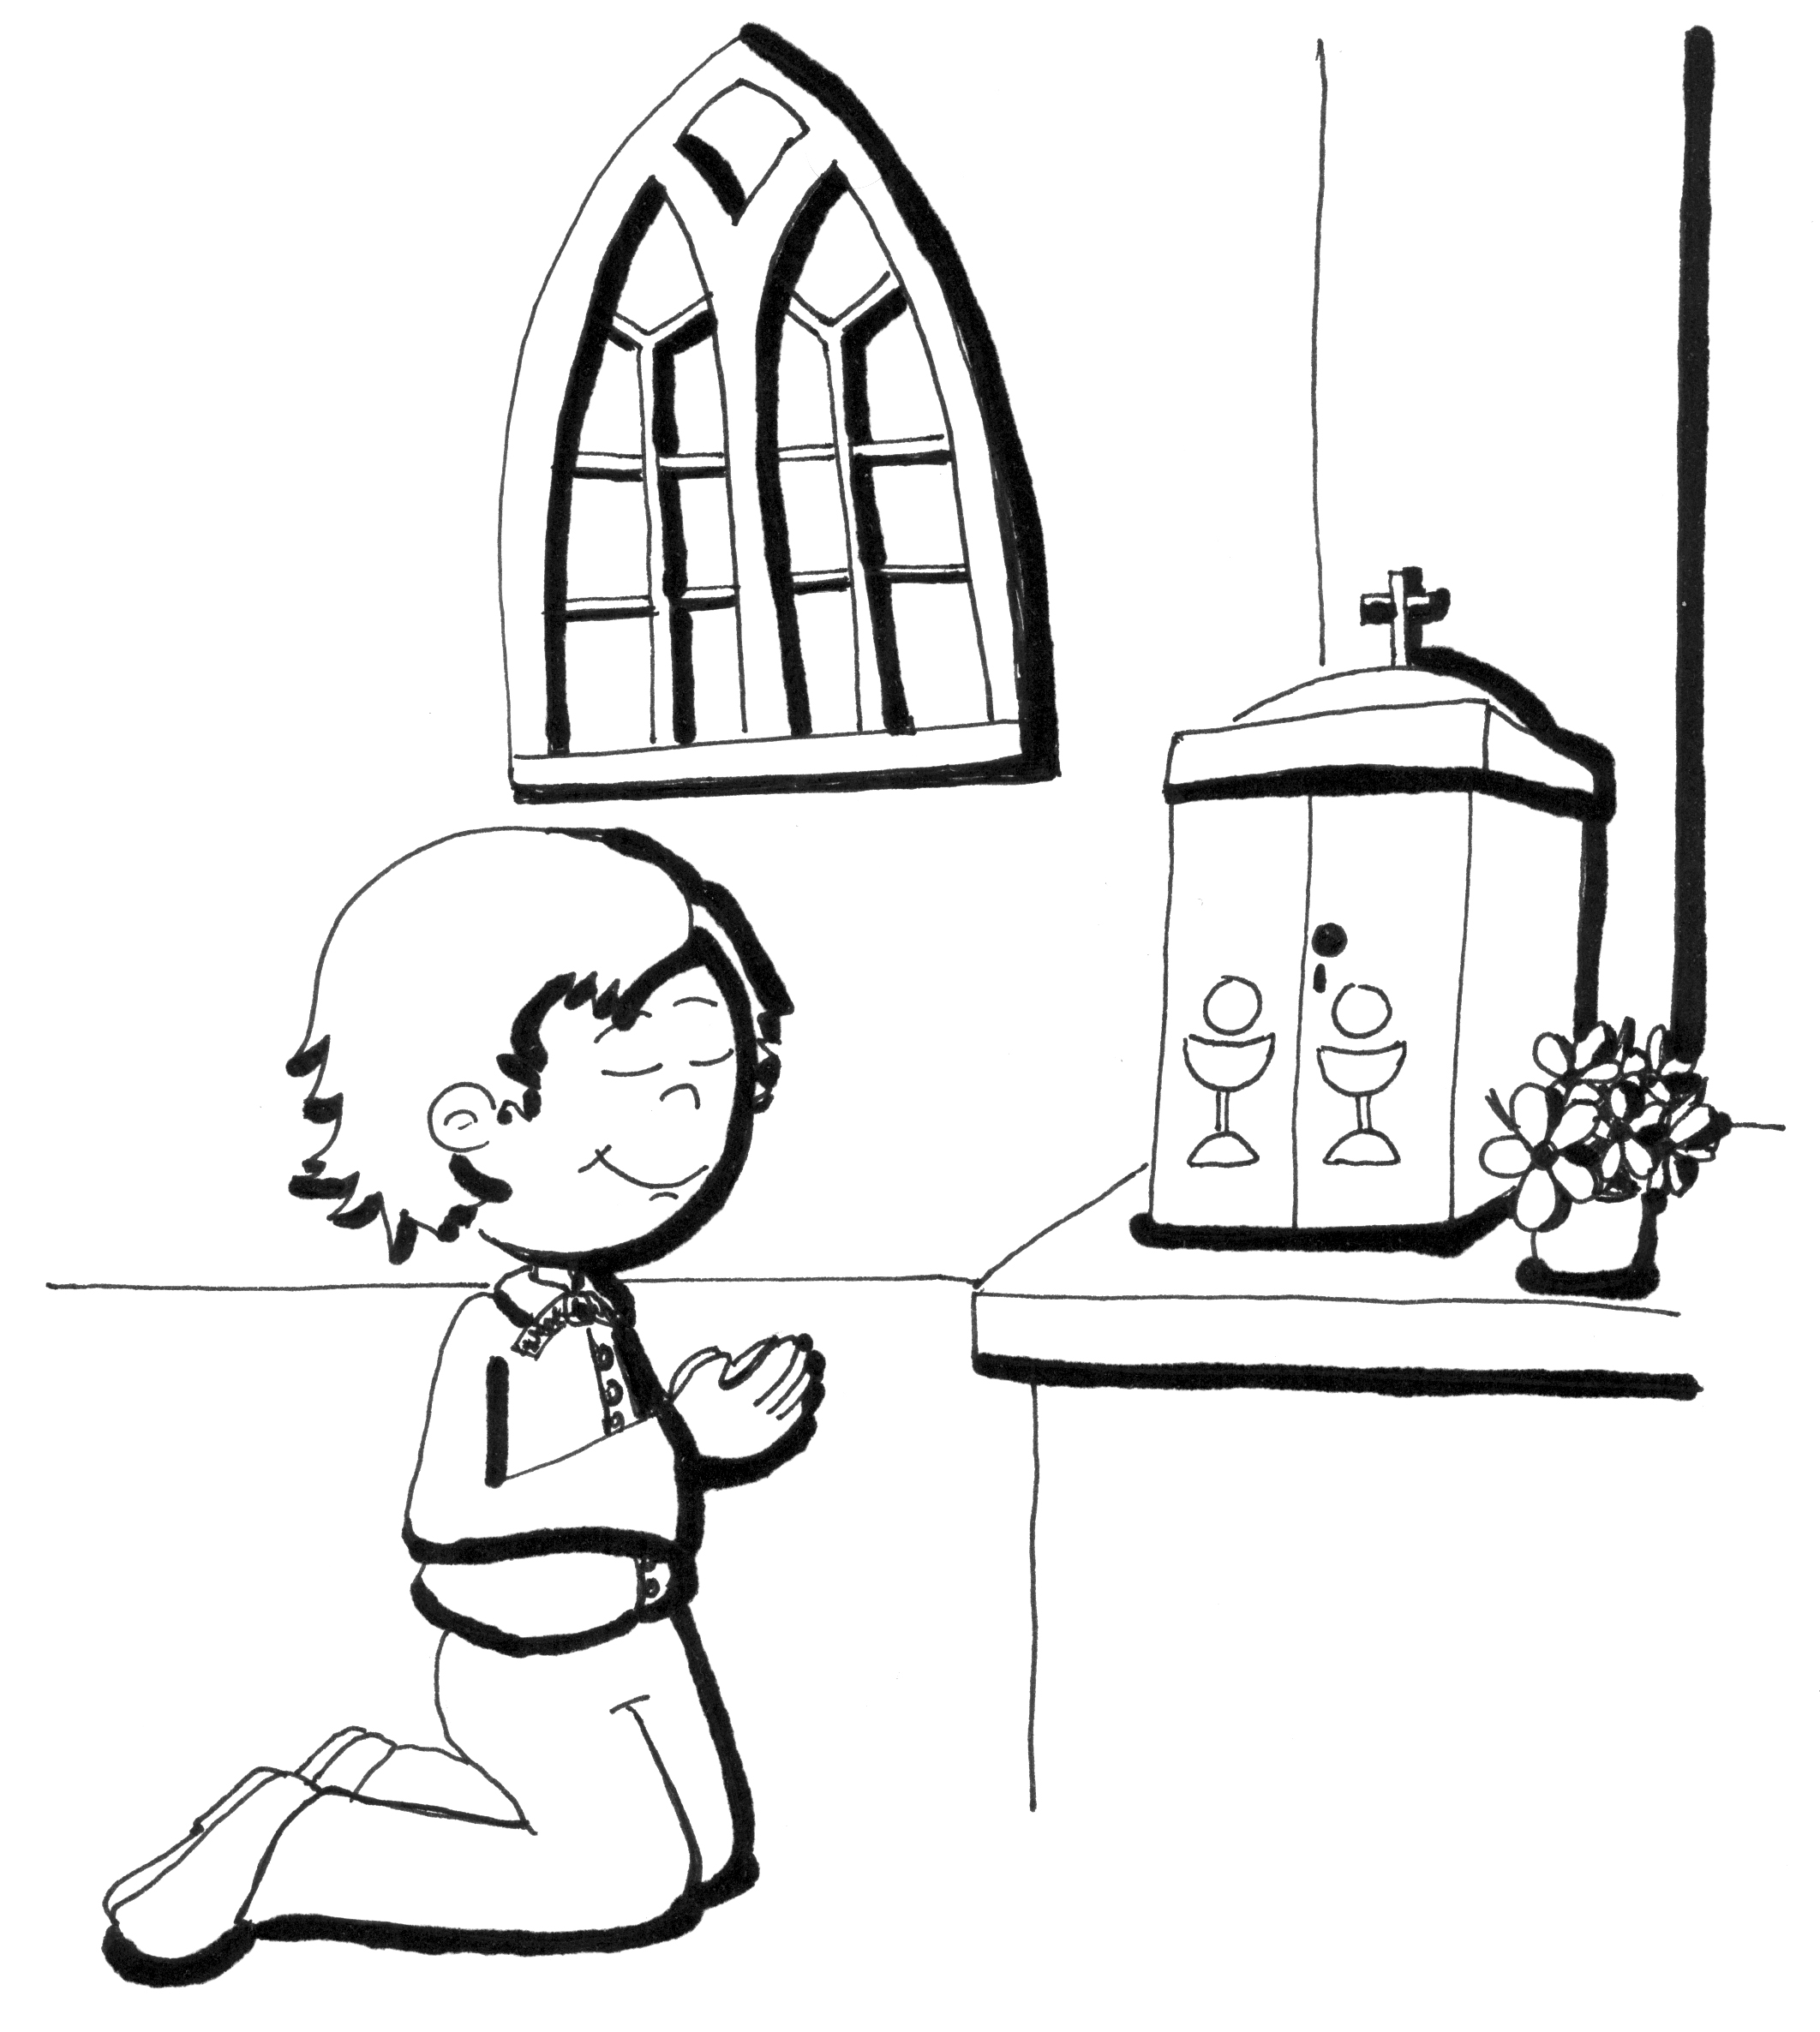

HOČEM BITI SVET
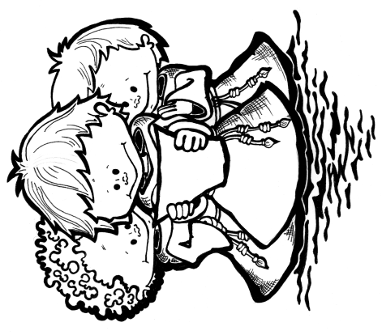
Dragi otroci!
Prijavnica na oratorij 2015
(ena prijavnica velja za enega otroka)

Ime in priimek:_________________________________ Naslov: __________________________________________

Starost: __________ Telefon, na katerem ste starši dosegljivi v času oratorija (9h – 16h): _____________________________

Posebne opombe (alergije, bolezni, zdravila, …): _____________________________ PLAČANO: _______________

Starši s podpisom soglašamo z izvedbo programa, pravili in disciplinskimi ukrepi. Zavezujemo se, da bomo svojega otroka v primeru, da bo s svojim vedenjem preveč moteč pri izvedbi oratorija, prišli iskat po pozivu odgovornega. Soglašamo tudi z objavo fotografij na spletni strani in v lokalnih medijih. S podpisom jamčimo za resničnost
navedenih podatkov. Organizatorji Oratorija se zavezujemo, da bodo zbrani podatki uporabljeni le za namene Oratorija in v skladu z načeli varovanja osebnih podatkov.

___________________ ____________________________
(kraj, datum) (podpis staršev)

Bližajo se počitnice, in ponovno vas vabimo da se nam pridružite tudi na letošnjem oratoriju.
Zgodba Oratorija 2015 nam govori o sv. Dominiku Saviu, izjemnem dečku, ki je dokaz za to, da svetost lahko dosežemo v vsakem življenjskem položaju.
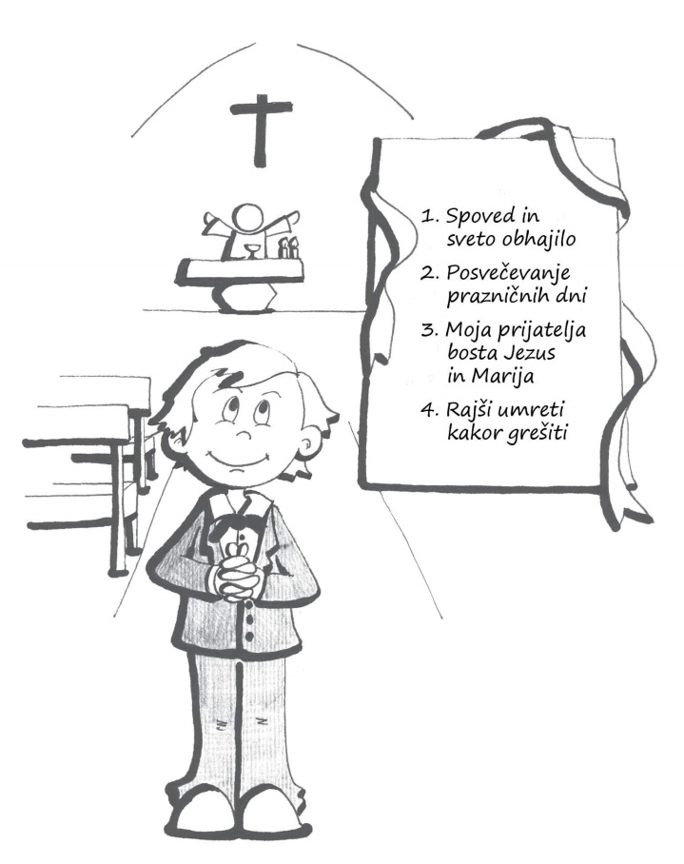
Odlomek iz življenja sv. Dominika
Prvo obhajilo je bilo tako velik dogodek, da ga niso podeljevali v cerkvicah in kaplanijah,
posejanih po gričih, ampak le v župnijski cerkvi sv. Andreja v Castelnuovu. »Očetje, ponosni
na svoje košate brke in na svoje potomce, so prihajali po kolovozih in se srečevali na
veliki cesti, ki je vodila v župnijsko cerkev. Vsi so se čudili, ko so zagledali Karla Savia z
malim in bledim dečkom. Cerkev je vsa žarela. Vrstile so se spovedi, priprave, sveta maša in
nato obhajilo.
Dominik se je rad spominjal tega slovesnega dne: "Oh! To je bil gotovo moj najlepši dan, res velik dan!"
Ko se je vrnil domov, je z veliko in negotovo pisavo sedemletnega otroka, trdno odločenega
v svoji nameri, napisal:
Sklepi ob mojem prvem obhajilu:

1) Spovedoval se bom zelo pogosto in prejel sveto obhajilo vsakokrat, ko mi bo spovednik
to dovolil. ·

2) Posvečeval bom praznične dneve.

3) Moja prijatelja bosta Jezus in Marija.

4) Rajši umreti kakor grešiti.

Minila bodo leta. Dominik bo zbolel za hudo boleznijo in bo zelo mlad umrl. Ne bo pustil,
tako kot mnogi svetniki, globokoumnih knjig o Bogu. Vse, kar bo zapustil, so štiri vrstice, ki
jih je zapisala negotova roka drugošolca. To je njegova "zaveza" z Jezusom. Daroval jo je
vsem otrokom na svetu.

